Активность и результативность участия в олимпиадах
В целях поддержки интеллектуального и творческого потенциала обучающихся с ограниченными возможностями здоровья, повышения интереса к дистанционным образовательным технологиям и в соответствии с приказом Министерства образования Саратовской области от 27.10.22 года N 1735 «О проведении XII Межрегиональной с международным участием предметной интернет-олимпиады «Родник знаний» для обучающихся с нарушением слуха» обучающиеся школы-интерната приняли активное участие.

Обучающиеся получили грамоты за участие в олимпиаде. В образовательной
организации есть ученики, которые являются победителями и призерами по нескольким предметам. Учителям предметникам необходимо организовать дополнительные занятия с учащимися с целью их качественной подготовки к участию в XII интернет-олимпиаде.
Активное участие обучающиеся школы-интерната приняли участие и во Всероссийской онлай-олимпиаде Учу.ру по русскому языку для учеников 1-9 классов. В данной олимпиаде приняли участии обучающиеся 11б кл. под руководством учителя русского языка и литературы Сычуговой Л.В.
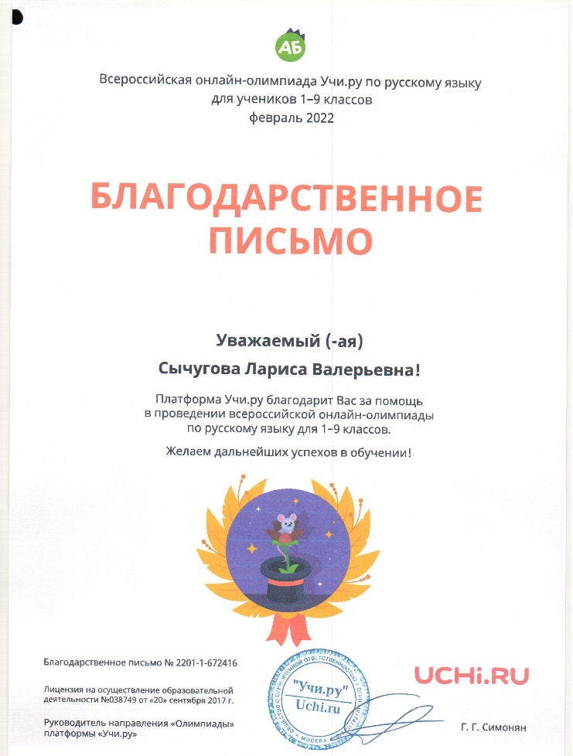
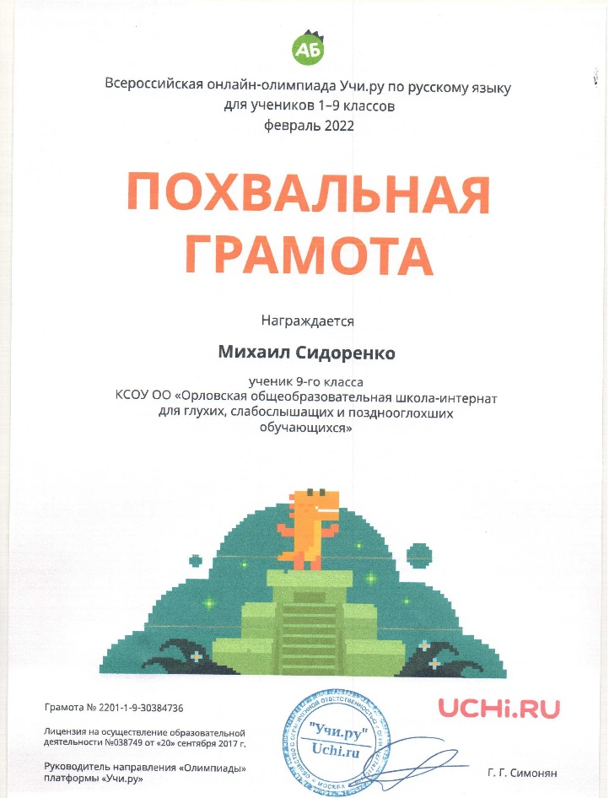
Активное участие обучающиеся школы-интерната приняли участие и в IX Международном дистанционном конкурсе «СТАРТ» В данном конкурсе приняли участии обучающиеся 9а кл. под руководством учителя русского языка и литературы Сычуговой Л.В.
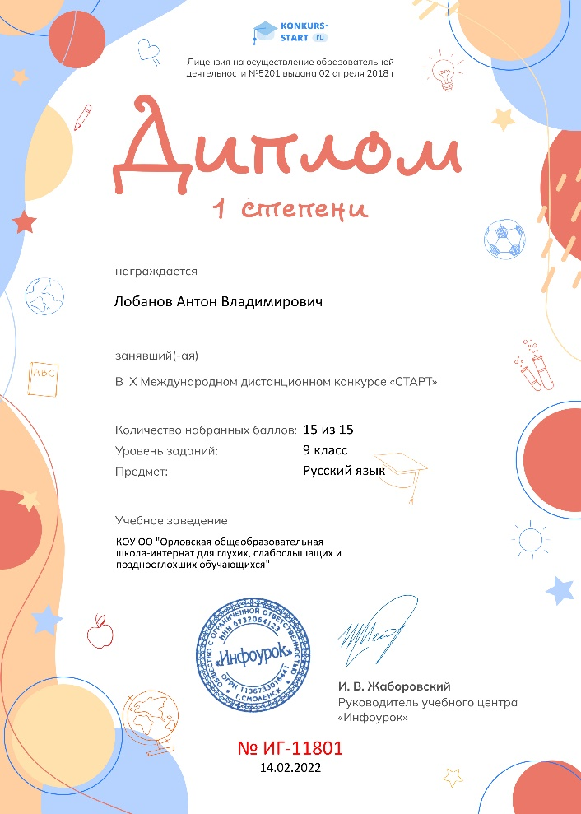
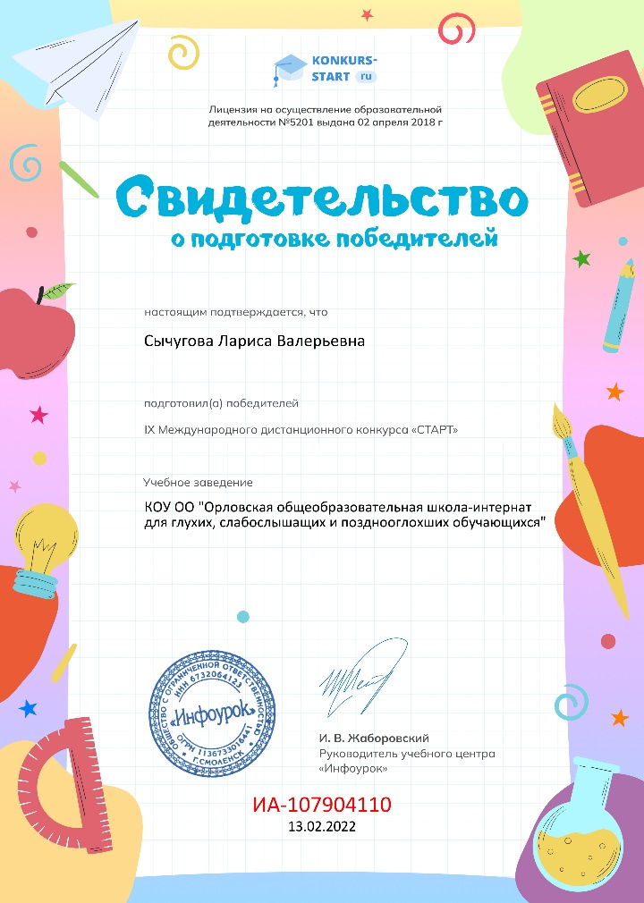

IX Всероссийский химический диктант, организованный Московским государственным университетом им. М.В. Ломоносова.
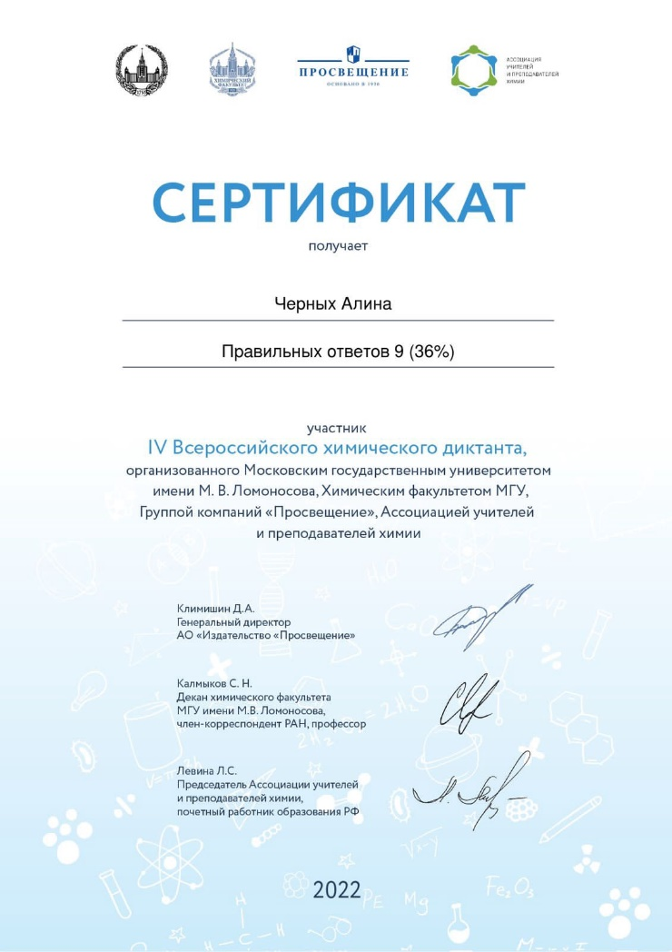

Международный исторический диктант на тему событий Второй мировой войны- «Диктант Победы» в 2022 году.
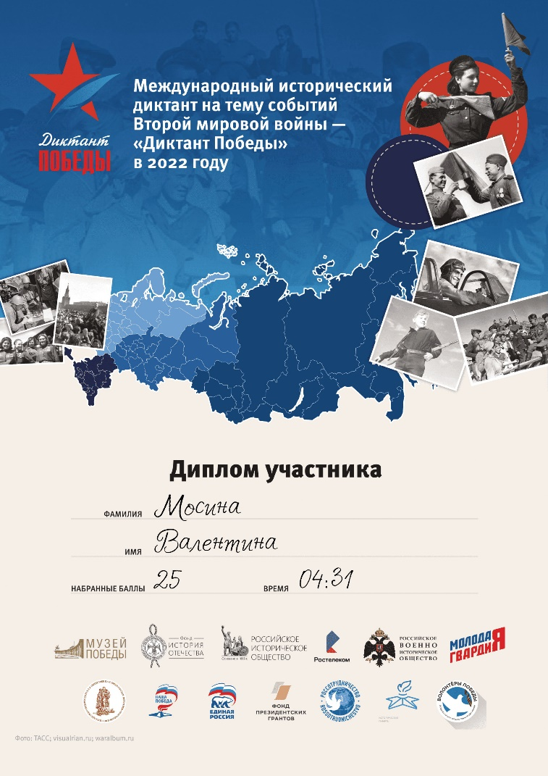
Всероссийский конкурс профессионального мастерства специалистов службы психолого-педагогического сопровождения «Отдавая сердце- 2022» в номинации «Коррекционный педагог».
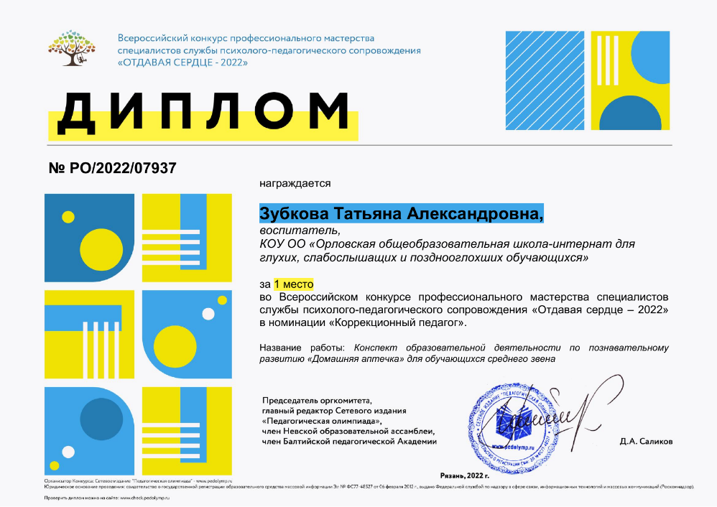

Педагоги школы-интерната приняли участие в V Всероссийском конкурсе профессионального мастерства среди педагогов, преподавателей, учителей, воспитателей, библиотекарей «Сердце отдаю детям…»
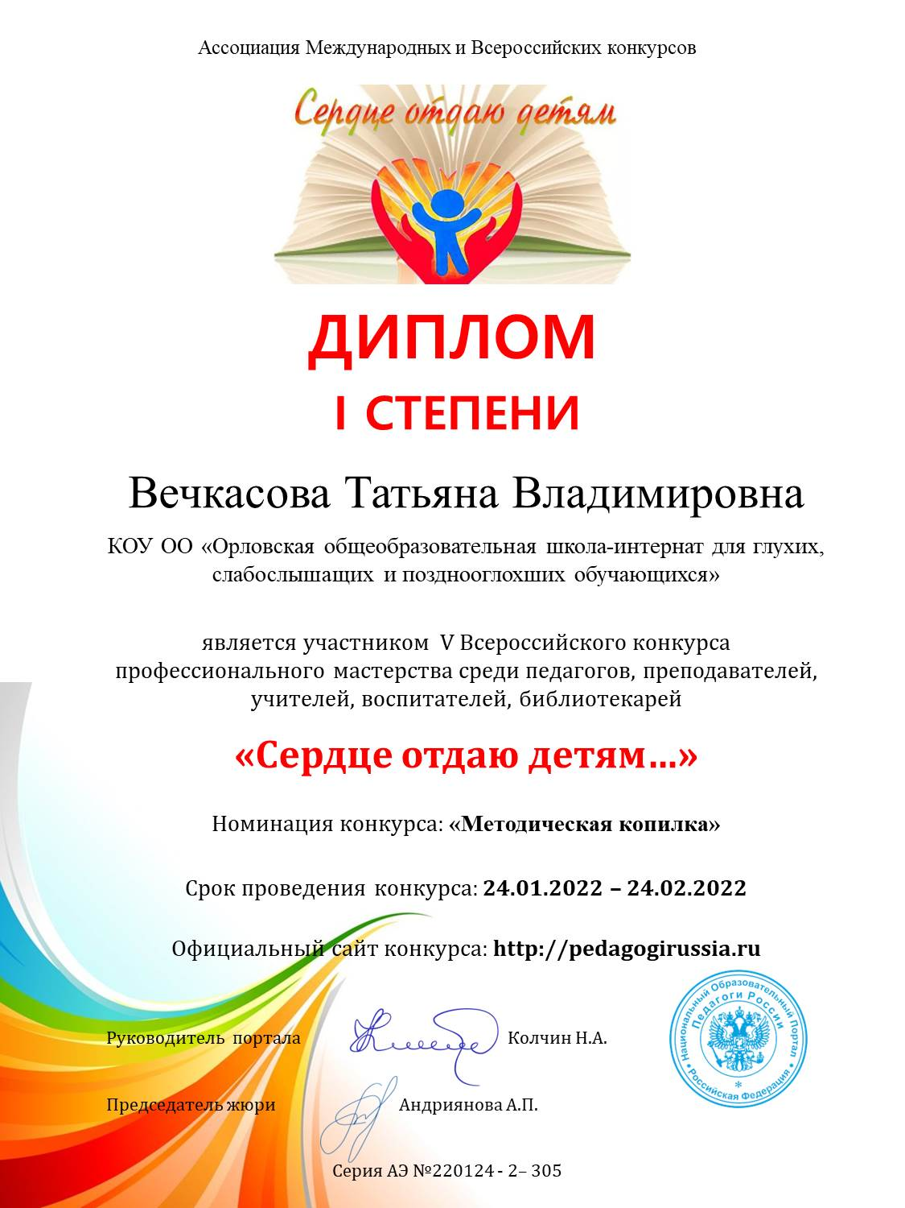
Педагоги школы-интерната приняли участие во Всероссийском Фестивале профессионального мастерства среди педагогических работников «ИННОФЕСТ-2022»
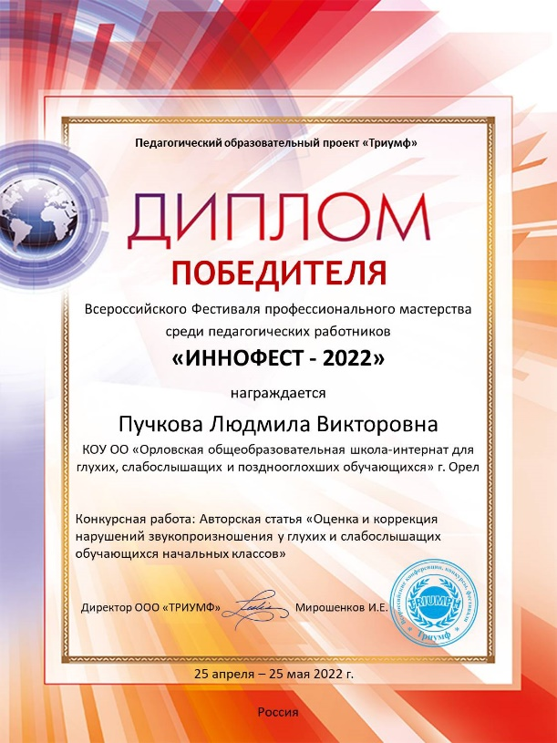
IV Всероссийский конкурс педагогического мастерства «Профессионалы в образовании»
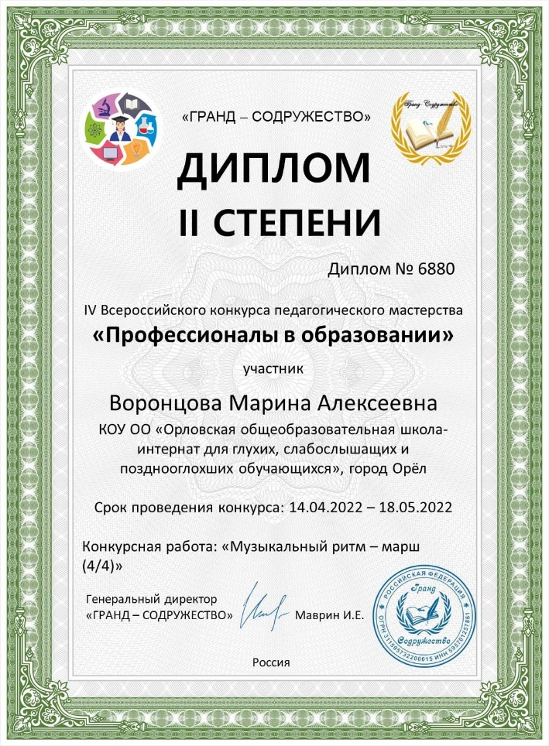
Обучающиеся приняли участие в Культурном марафоне:
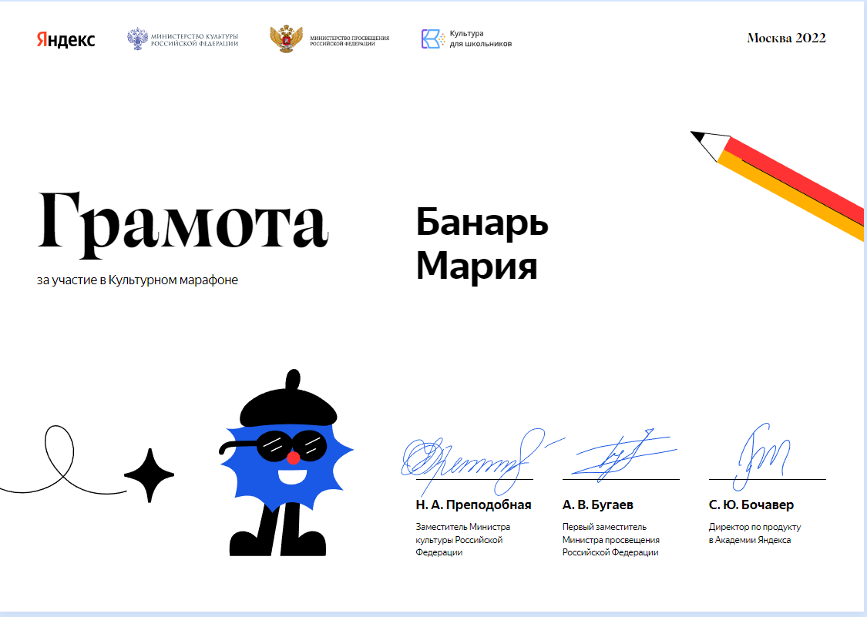
Педагоги школы-интерната прошли тестирование в рамках Общероссийской акции Тотальный тест «Доступная среда» 2022 г.
